Госжилинспекция обязала управляющую компанию восстановить тротуар и отремонтировать ограждение детской площадки.
Жильцы дома №6а по ул. Хренникова г. Липецка, обратились с заявлением в Государственную жилищную инспекцию по вопросу нарушения технического состояния ограждения детской площадки и тротуара придомовой территории.
Госжилинспекцией была проведена внеплановая выездная проверка, в ходе которой было установлено, что факты, изложенные в обращении, получили подтверждение.
В результате проведенной проверки установлено, что в результате строительных работ повреждено ограждение детской площадки и нарушено плиточное покрытие тротуара.
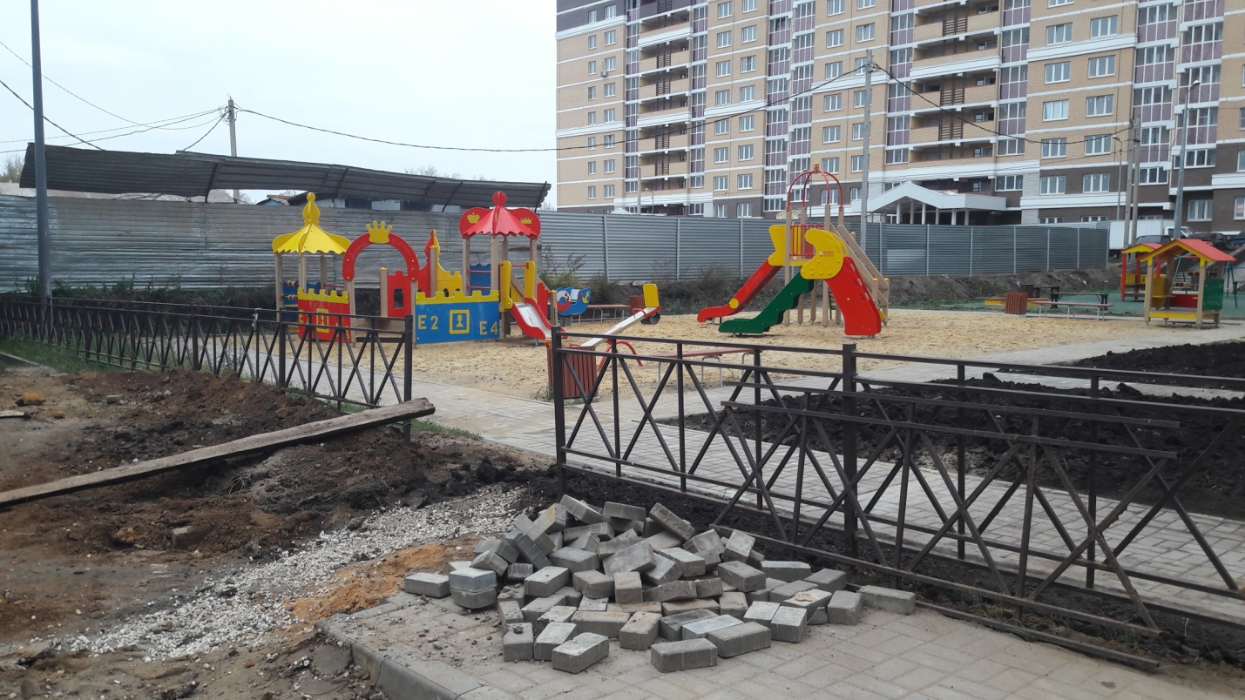
По результатам проверки управляющей компании ООО «УК «Елецкая» было выдано предписание о проведении работ по ремонту ограждения детской площадки и восстановлению тротуара.
При проведении проверки исполнения предписания установлено, что ООО «УК «Елецкая» вышеуказанное предписание исполнено в полном объеме.
